

**"Лотерея қызметі және ойын бизнесі саласындағы мемлекеттік көрсетілетін қызметтер регламенттерін бекіту және "Қазақстан Республикасы Спорт және дене шынықтыру істері агенттігі көрсететін электрондық мемлекеттік қызметтер регламенттерін бекіту туралы" Қазақстан Республикасы Спорт және дене шынықтыру істері агенттігі төрағасы міндетін атқарушының 2012 жылғы 2 қазандағы № 294 бұйрығының күші жойылды деп тану туралы" Қазақстан Республикасы Спорт және дене шынықтыру істері агенттігі төрағасының 2014 жылғы 4 наурыздағы № 73 бұйрығына толықтырулар енгізу туралы**

***Күшін жойған***

Қазақстан Республикасы Спорт және дене шынықтыру істері агенттігі төрағасының 2014 жылғы 10 шілдедегі № 271 бұйрығы. Қазақстан Республикасының Әділет министрлігінде 2014 жылы 5 тамыздағы № 9671 тіркелді. Күші жойылды - Қазақстан Республикасы Мәдениет және спорт министрінің 2015 жылғы 14 мамырдағы № 181 бұйрығымен

      Ескерту. Күші жойылды - ҚР Мәдениет және спорт министрінің 14.05.2015 № 181 (алғашқы ресми жарияланған күнінен кейін күнтізбелік он күн өткен соң қолданысқа енгізіледі) бұйрығымен.

**БҰЙЫРАМЫН**:  
      1. Қазақстан Республикасы Спорт және дене шынықтыру істері агенттігі төрағасының «Лотерея қызметі және ойын бизнесі саласындағы мемлекеттік көрсетілетін қызметтер регламенттерін бекіту және «Қазақстан Республикасы Спорт және дене шынықтыру істері агенттігі көрсететін электрондық мемлекеттік қызметтер регламенттерін бекіту туралы» Қазақстан Республикасы Спорт және дене шынықтыру істері агенттігі төрағасы міндетін атқарушының 2012 жылғы 2 қазандағы № 294 бұйрығының күші жойылды деп тану туралы» 2014 жылғы 4 наурыздағы №  73 бұйрығына (Нормативтік құқықтық актілерді мемлекеттік тіркеу тізілімінде № 9222 болып тіркелген) мынадай толықтырулар енгізілсін:  
      көрсетілген бұйрықпен бекітілген «Лотереяны ұйымдастыру және өткізу жөніндегі қызмет түрін жүзеге асыруға лицензия беру, қайта ресімдеу, лицензияның телнұсқаларын беру» мемлекеттік көрсетілетін қызмет регламенті:  
      осы бұйрыққа 1-қосымшаға сәйкес 4-қосымшамен толықтырылсын;  
      көрсетілген бұйрықпен бекітілген «Казино қызметімен айналысу үшін лицензия беру, қайта ресімдеу, лицензияның телнұсқаларын беру» мемлекеттік көрсетілетін қызмет регламенті:  
      осы бұйрыққа 2-қосымшаға сәйкес 4-қосымшамен толықтырылсын;  
      көрсетілген бұйрықпен бекітілген «Ойын автоматтары залы қызметімен айналысу үшін лицензия беру, қайта ресімдеу, лицензияның телнұсқаларын беру» мемлекеттік көрсетілетін қызмет регламенті:  
      осы бұйрыққа 3-қосымшаға сәйкес 4-қосымшамен толықтырылсын;  
      көрсетілген бұйрықпен бекітілген «Букмекер кеңсесі қызметімен айналысу үшін лицензия беру, қайта ресімдеу, лицензияның телнұсқаларын беру» мемлекеттік көрсетілетін қызмет регламенті:  
      осы бұйрыққа 4-қосымшаға сәйкес 4-қосымшамен толықтырылсын;  
      көрсетілген бұйрықпен бекітілген «Тотализатор қызметімен айналысу үшін лицензия беру, қайта ресімдеу, лицензияның телнұсқаларын беру» мемлекеттік көрсетілетін қызмет регламенті:  
      осы бұйрыққа 5-қосымшаға сәйкес 4-қосымшамен толықтырылсын.  
      2. Стратегиялық даму департаменті (Д.Ү. Қамзебаева) заңнамада белгіленген тәртіппен:  
      1) Қазақстан Республикасы Әділет министрлігіне осы бұйрықты мемлекеттік тіркеуге ұсынуды;  
      2) осы бұйрықты Қазақстан Республикасы Әділет министрлігінде мемлекеттік тіркеуден өткеннен кейін бұқаралық ақпарат құралдарында және «Әділет» ақпараттық-құқықтық жүйесінде ресми жариялауды қамтамасыз етсін.  
      3. Осы бұйрықтың орындалуын бақылауды өзіме қалдырамын.  
      4. Осы бұйрық алғаш ресми жарияланған күнінен кейін күнтізбелік он күн өткен соң қолданысқа енгізіледі.

*Қазақстан Республикасы*  
*Спорт және дене шынықтыру*  
*істері агенттігінің төрағасы               Т. Есентаев*

Қазақстан Республикасы   
Спорт және дене шынықтыру   
істері агенттігі төрағасының   
2014 жылғы 10 шілдедегі    
№ 271 бұйрығына       
1-қосымша

«Лотереяны ұйымдастыру және  
өткізу жөніндегі қызмет түрін  
жүзеге асыруға лицензия беру,  
қайта ресімдеу, лицензияның  
телнұсқаларын беру» мемлекеттік  
көрсетілетін қызмет регламентіне  
4-қосымша

**Мемлекеттік қызмет көрсетудің бизнес-процестерінің анықтамалығы**  
**«Лотереяны ұйымдастыру және өткізу жөніндегі қызмет түрін**  
**жүзеге асыруға лицензия беру, қайта ресімдеу, лицензияның**  
**телнұсқаларын беру»**  
**(мемлекеттік көрсетілетін қызмет атауы)**

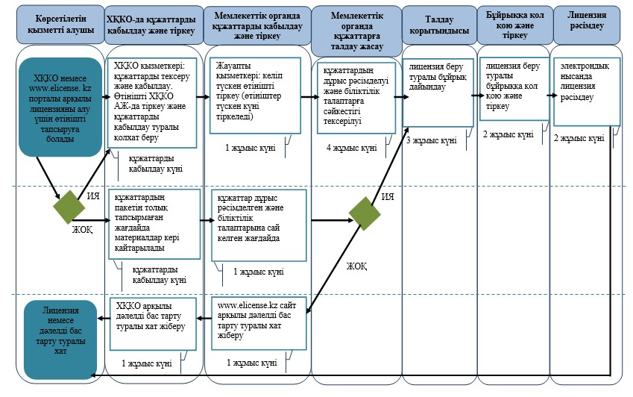

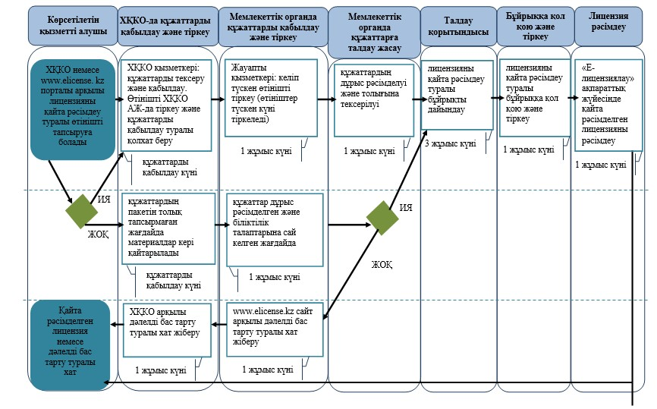

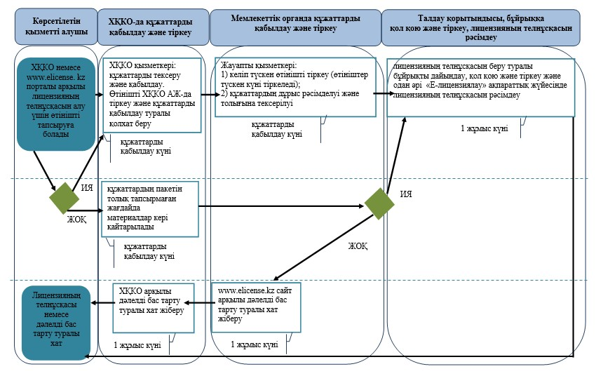

*ҚФБ - құрылымдық-функционалдық бірлік: көрсетілетін қызметті берушінің құрылымдық бөлімшелерінің (қызметкерлерінің), халыққа қызмет көрсету орталықтарының, «электрондық үкімет» веб-порталының өзара іс-қимылы;

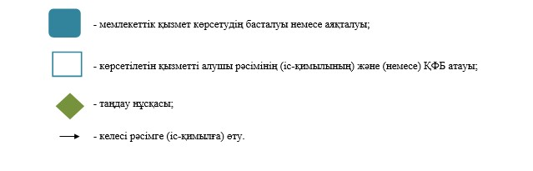

Қазақстан Республикасы     
Спорт және дене шынықтыру    
істері агентігі төрағасының   
2014 жылғы 10 шілдедегі     
№ 271 бұйрығына        
2-қосымша

«Казино қызметімен айналысу  
үшін лицензия беру, қайта   
ресімдеу, лицензияның      
телнұсқаларын беру»        
мемлекеттік қызметінің      
регламентіне            
4-қосымша

**Мемлекеттік қызмет көрсетудің бизнес-процестерінің анықтамалығы**  
**«Казино қызметімен айналысу үшін лицензия беру, қайта ресімдеу,**  
**лицензияның телнұсқаларын беру»**  
**(мемлекетік көрсетілетін қызмет атауы)**

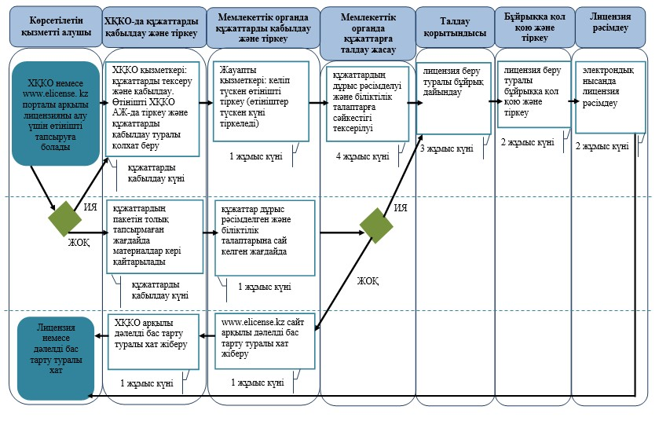

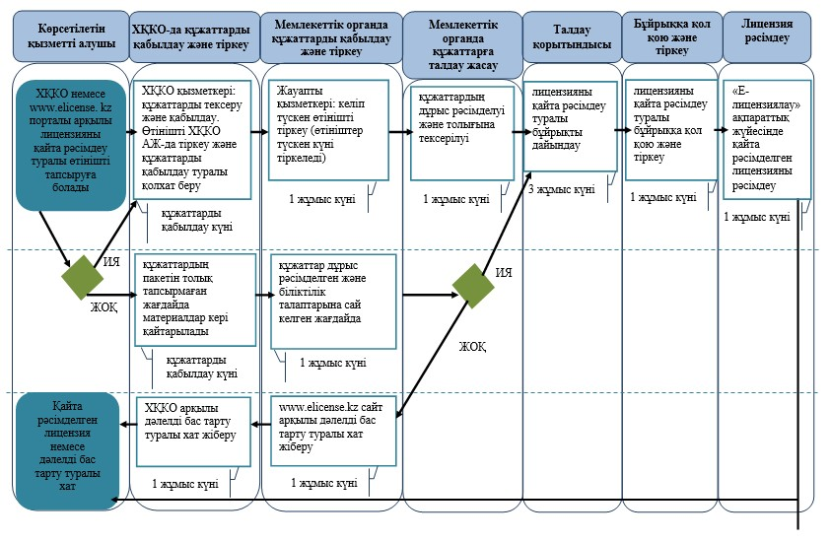

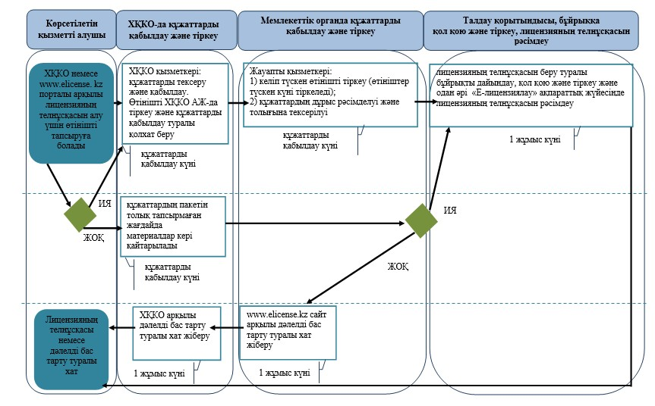

*ҚФБ - құрылымдық-функционалдық бірлік: көрсетілетін қызметті берушінің құрылымдық бөлімшелерінің (қызметкерлерінің), халыққа қызмет көрсету орталықтарының, «электрондық үкімет» веб-порталының өзара іс-қимылы;



Қазақстан Республикасы     
Спорт және дене шынықтыру   
істері агентігі төрағасының  
2014 жылғы 10 шілдедегі     
№ 271 бұйрығына        
3-қосымша

«Ойын автоматтары залы     
қызметімен айналысу үшін     
лицензия беру, қайта ресімдеу,  
лицензияның телнұсқаларын    
беру» мемлекеттік қызметінің  
регламентіне           
4-қосымша

**Мемлекеттік қызмет көрсетудің бизнес-процестерінің анықтамалығы**  
**«Ойын автоматтары залы қызметімен айналысу үшін лицензия беру,**  
**қайта ресімдеу, лицензияның телнұсқаларын беру» (мемлекетік**  
**көрсетілетін қызмет атауы)**

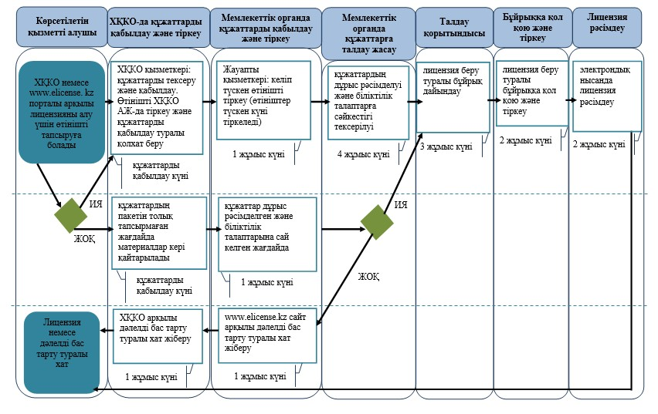

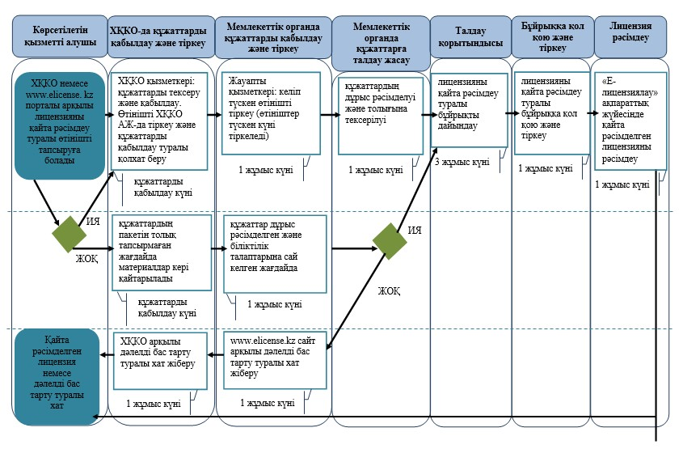

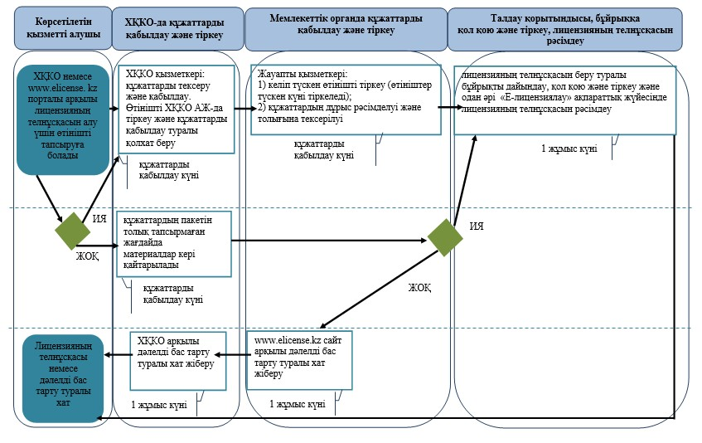

*ҚФБ - құрылымдық-функционалдық бірлік: көрсетілетін қызметті берушінің құрылымдық бөлімшелерінің (қызметкерлерінің), халыққа қызмет көрсету орталықтарының, «электрондық үкімет» веб-порталының өзара іс-қимылы;



Қазақстан Республикасы      
Спорт және дене шынықтыру    
істері агентігі төрағасының  
2014 жылғы 10 шілдедегі     
№ 271 бұйрығына        
4-қосымша

«Букмекер кеңсесі қызметімен  
айналысу үшін лицензия     
беру,қайта ресімдеу,       
лицензияның телнұсқаларын    
беру» мемлекеттік қызметінің  
регламентіне            
4-қосымша

**Мемлекеттік қызмет көрсетудің бизнес-процестерінің анықтамалығы**  
**«Букмекер кеңсесі қызметімен айналысу үшін үшін лицензия беру,**  
**қайта ресімдеу, лицензияның телнұсқаларын беру»**  
**(мемлекетік көрсетілетін қызмет атауы)**

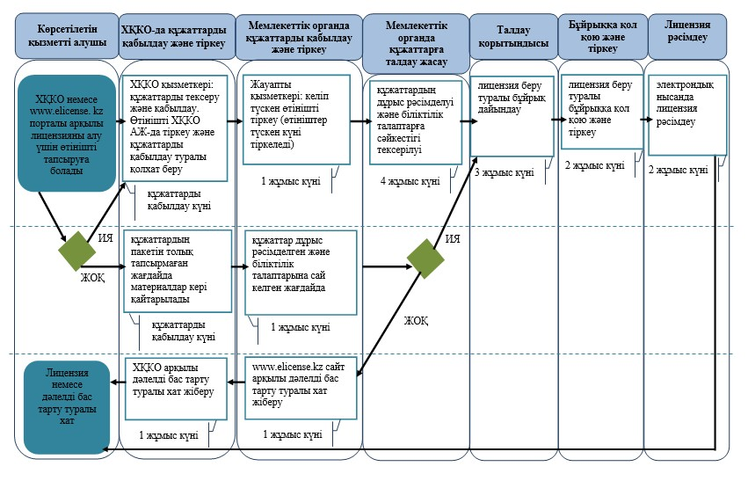

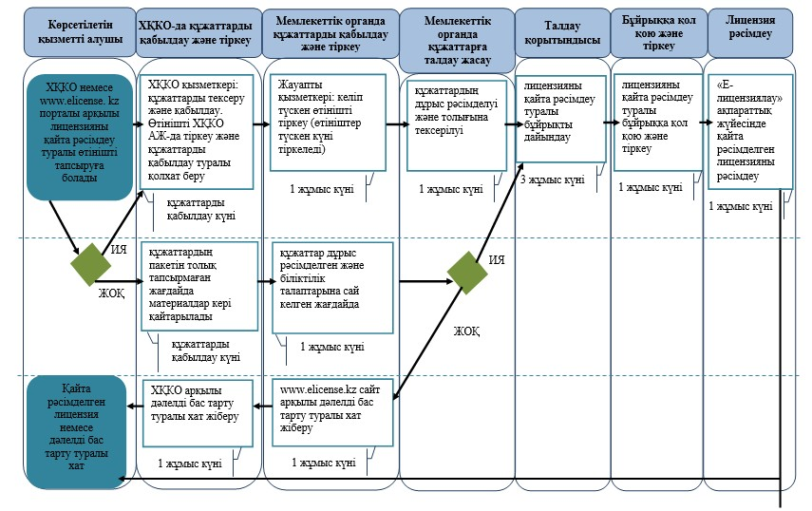

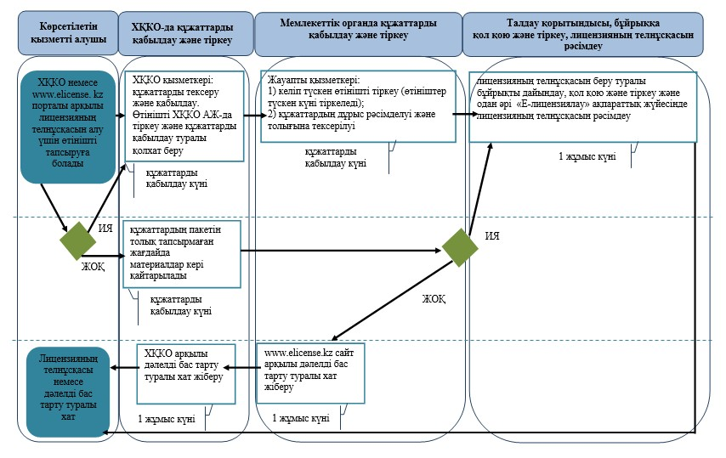

*ҚФБ - құрылымдық-функционалдық бірлік: көрсетілетін қызметті берушінің құрылымдық бөлімшелерінің (қызметкерлерінің), халыққа қызмет көрсету орталықтарының, «электрондық үкімет» веб-порталының өзара іс-қимылы;  


Қазақстан Республикасы     
Спорт және дене шынықтыру  
істері агентігі төрағасының  
2014 жылғы 10 шілдедегі    
№ 271 бұйрығына       
5-қосымша

«Тотализатор қызметімен     
айналысу үшін лицензия беру,  
қайта ресімдеу, лицензияның   
телнұсқаларын беру»        
мемлекеттік қызметінің      
регламентіне           
4-қосымша

**Мемлекеттік қызмет көрсетудің бизнес-процестерінің анықтамалығы**  
**«Тотализатор қызметімен айналысу үшін лицензия беру, қайта**  
**ресімдеу, лицензияның телнұсқаларын беру»**  
**(мемлекетік көрсетілетін қызмет атауы)**

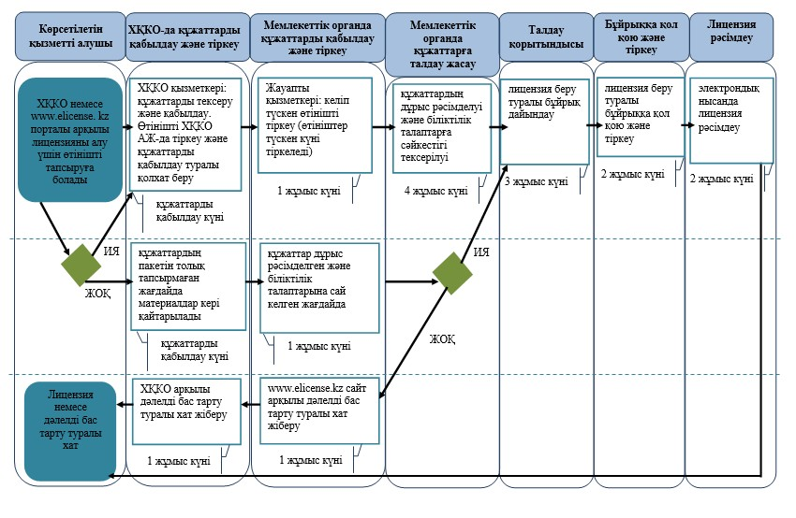

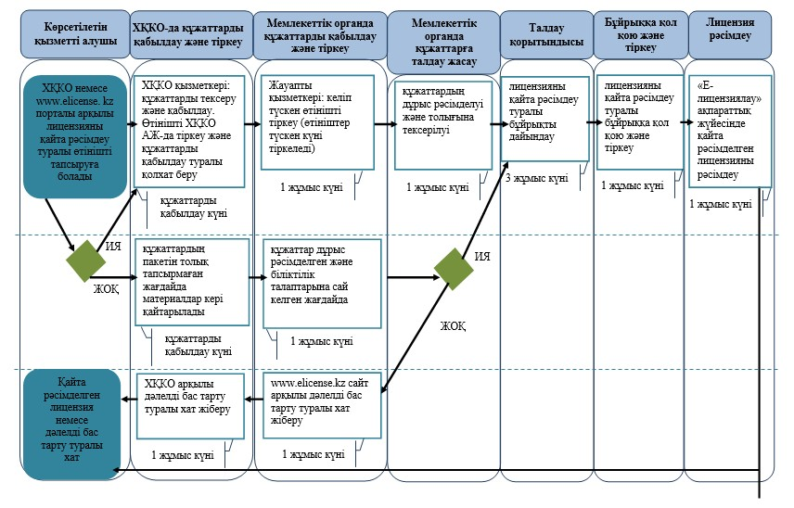

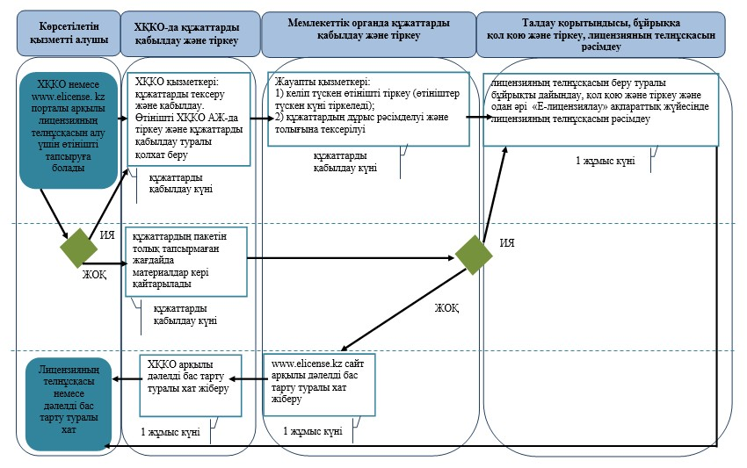

*ҚФБ - құрылымдық-функционалдық бірлік: көрсетілетін қызметті берушінің құрылымдық бөлімшелерінің (қызметкерлерінің), халыққа қызмет көрсету орталықтарының, «электрондық үкімет» веб-порталының өзара іс-қимылы;



© 2012. Қазақстан Республикасы Әділет министрлігінің «Қазақстан Республикасының Заңнама және құқықтық ақпарат институты» ШЖҚ РМК